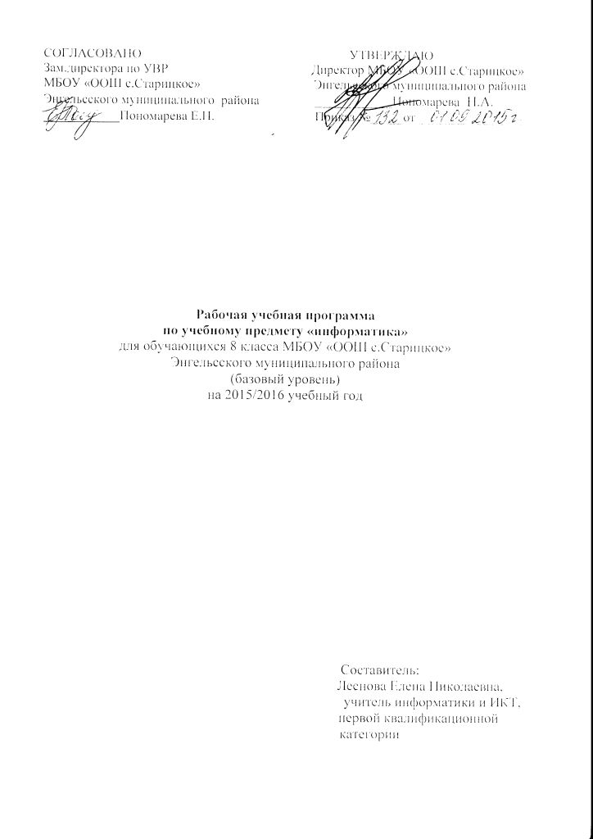

Пояснительная записка

Рабочая учебная программа к учебному курсу по информатики и ИКТ для 8 класса составлена на основе примерной (типовой) учебной программы основного общего образования по информатики и ИКТ (базовый уровень) и соответствует Федеральному компоненту государственного образовательного стандарта основного общего образования 2004 года.
Рабочая учебная программ предназначена для учащихся 8 класса общеобразовательного учреждения и учитывает специфику адресата и условия обучения. В 8 классе информатику и ИКТ изучают 2 человека. В 7 классе процент качества составлял 100%, средний балл-5.
Выполнение учебной рабочей программы направлено на достижение цели работы школы на второй ступени обучения: формирование у обучающихся целостного представления о мире, гражданской ответственности и правового самосознания, духовной культуры, самостоятельности, развития их склонностей, интересов и способности к социальному самоопределению, а также способствует реализации модели выпускника основной школы:
любознательный, активно и заинтересованно познающий мир; владеющий основами умения учиться, способный к организации собственной деятельности; осознанно выполняющего правила здорового и экологически целесообразного образа жизни, безопасного для человека и окружающей его среды.
При отборе содержания учебника авторы ориентировались на цели изучения предмета, провозглашенные в образовательном стандарте:
- освоение знаний, составляющих основу научных представлений об информации, информационных процессах, системах, технологиях и моделях;
- овладение умениями работать с различными видами информации с помощью компьютера и других средств информационных и коммуникационных технологий (ИКТ), организовывать собственную информационную деятельность и планировать ее результаты;
- развитие познавательных интересов, интеллектуальных и творческих способностей средствами ИКТ;
- воспитание ответственного отношения к информации с учетом правовых и этических аспектов ее распространения; избирательного отношения к полученной информации;
- выработка навыков применения средств ИКТ в повседневной жизни, при выполнении индивидуальных и коллективных проектов, в учебной деятельности, при дальнейшем освоении профессий, востребованных на рынке труда.
Учебник является основой учебно-методического комплекта (УМК), в состав которого кроме учебника включены авторская программа по курсу информатики и ИКТ в основной школе, методическое пособие для учителя, набор цифровых образовательных ресурсов на CD.
Методическое пособие содержит методические рекомендации для учителя по организации учебного процесса, в том числе поурочные разработки по курсу информатики и ИКТ в 8-9 классах. В методическом пособии даны рекомендации по использованию на уроках и во внеурочной деятельности материалов Единой коллекции цифровых образовательных ресурсов.
В современных условиях важным компонентом УМК нового поколения становится его сетевая составляющая, реализованная в форме web-сайта и ориентированная на всех участников образовательного процесса: учеников, их родителей, учителей. Благодаря сетевой составляющей, ученики могут участвовать в дистанционных олимпиадах по изучаемому предмету и творческих конкурсах; родители учеников получают возможность принять участие в обсуждении УМК на форумах; учителя могут систематически получать консультации авторского коллектива и методистов, скачивать обновленные варианты планирования, новые версии электронных образовательных ресурсов, дополнительные методические и дидактические материалы, обмениваться собственными методическими разработками и т.д.
Определённый опыт работы со средствами ИКТ современные школьники получают в процессе работы с учебными материалами нового поколения на других предметах, а также во внеклассной работе и внешкольной жизни. Но именно в 8 классе начинается систематическое изучение информатики как научной дисциплины, имеющей огромное значение в формировании мировоззрения современного человека. Материал в учебнике изложен так, чтобы не только дать учащимся необходимые теоретические сведения, но и подвести их к систематизации, теоретическому осмыслению и обобщению уже имеющегося опыта.
Формы организации учебной деятельности: индивидуальные; групповые; индивидуально-групповые; фронтальные.
Формы проведения уроков: мини--лекция, практикум, урок-игра, урок –контроля, урок-защита проекта, урок - исследования.
Виды и формы контроля: наблюдение; беседа; фронтальный опрос; опрос в парах; контрольная работа; практическая работа.
Ожидаемые образовательные результаты
знать / понимать:
- основные технологии создания, редактирования, оформления, сохранения, передачи информационных объектов различного типа с помощью современных программных средств информационных и коммуникационных технологий;
- назначение и виды информационных моделей, описывающих реальные объекты и процессы;
- назначение и функции операционных систем;
уметь
- оперировать различными видами информационных объектов, в том числе с помощью компьютера, соотносить полученные результаты с реальными объектами;
- распознавать и описывать информационные процессы в социальных, биологических и технических системах;
- использовать готовые информационные модели, оценивать их соответствие реальному объекту и целям моделирования;
- оценивать достоверность информации, сопоставляя различные источники;
- иллюстрировать учебные работы с использованием средств информационных технологий;
- создавать информационные объекты сложной структуры, в том числе гипертекстовые документы;
- просматривать, создавать, редактировать, сохранять записи в базах данных, получать необходимую информацию по запросу пользователя;
- наглядно представлять числовые показатели и динамику их изменения с помощью программ деловой графики;
- соблюдать правила техники безопасности и гигиенические рекомендации при использовании средств ИКТ;
использовать приобретенные знания и умения в практической деятельности и повседневной жизни для:
- эффективного применения информационных образовательных ресурсов в учебной деятельности, в том числе самообразовании;
- ориентации в информационном пространстве, работы с распространенными автоматизированными информационными системами;
- автоматизации коммуникационной деятельности;
- соблюдения этических и правовых норм при работе с информацией;
- эффективной организации индивидуального информационного пространства.

Изучение информатики в 8 классе дает возможность обучающимся достичь следующих компетенций:
ценностно-смысловая - осмысленная организация собственной деятельности;
информационная - учить добывать нужную информацию, используя доступные источники (справочники, учебники, словари, СМИ), передавать ее;
коммуникативная - совершенствовать навыки работы в группе, умение работать на результат, доказывать собственное мнение, вести диалог;
Учебно-познавательная компетенция- совокупность компетенций ученика в сфере самостоятельной познавательной деятельности, включающей элементы логической, методологической, общеучебной деятельности, соотнесенной с реальными познавательными объектами.
Общекультурная компетенция- совокупность компетенций ученика в сфере самостоятельной познавательной деятельности, включающей элементы логической, методологической, общеучебной деятельности, соотнесенной с реальными познавательными объектами.

Основное содержание тематического плана

№  п/п | Тематический блок, тема учебного занятия | Кол-во  часов
Тема «Информация и информационные процессы»
1 | Устройство компьютера: центральное устройство, устройства ввода и вывода. | 1
2 | Информация и её свойства. | 1
3 | Представление информации. | 1
4 | Дискретная форма представления информации. | 1
5 | Единицы измерения информации | 1
6 | Информационные процессы. Обработка информации. | 1
7 | Информационные процессы. Хранение и передача информации. | 1
8 | Всемирная паутина как информационное хранилище. | 1
9 | Обобщение и систематизация основных понятий темы «Информация и информационные процессы». | 1
Тема «Компьютер как универсальное устройство для работы с информацией»
10 | Основные компоненты компьютера | 1
11 | Персональный компьютер. | 1
12 | Программное обеспечение компьютера. Системное программное обеспечение | 1
13 | Системы программирования и прикладное программное обеспечение | 1
14 | Файлы и файловые структуры | 1
15 | Пользовательский интерфейс | 1
16 | Обобщение и систематизация основных понятий темы «Компьютер как универсальное устройство для работы с информацией». Проверочная работа | 1
Тема «Обработка графической информации»
17 | Формирование изображения на экране компьютера | 1
18 | Компьютерная графика | 1
19 | Создание графических изображений | 1
20 | Обобщение и систематизация основных понятий темы «Обработка графической информации». Проверочная работа | 1
Тема «Обработка текстовой информации»
21 | Текстовые документы и технологии их создания | 1
22 | Создание текстовых документов на компьютере | 1
23 | Прямое форматирование | 1
24 | Стилевое форматирование | 1
25 | Визуализация информации в текстовых документах | 1
26 | Распознавание текста и системы компьютерного перевода | 1
27 | Оценка количественных параметров текстовых документов | 1
28 | Оформление реферата «История вычислительной техники» | 1
29 | Обобщение и систематизация основных понятий темы «Обработка текстовой информации». Проверочная работа. | 1
Тема «Мультимедиа»
30 | Технология мультимедиа. | 1
31 | Компьютерные презентации | 1
32 | Создание мультимедийной презентации | 1
33 | Обобщение и систематизация основных понятий главы «Мультимедиа». | 1
Итоговое повторение
34 | Основные понятия курса.
35 | Итоговое тестирование.  Резерв учебного времени.
 | Итого: | 34

Календарно-тематический план
№  п/п | Наименование разделов и тем | Всего  часов |  |  | Дата проведения |  | Корректировка | Основные понятия  и термины
 |  |  |  |  | по плану | по факту
1 четверть
Информация и информационные процессы
1. | Инструктаж по технике безопасности. Устройство компьютера: центральное устройство, устройства ввода и вывода | 1 |  |  | 03.09. |  |  | Компьютер
2. | Информация и её свойства | 1 |  |  | 10.09. |  |  | Информация
3. | Представление информации | 1 |  |  | 17.09. |  |  | Представление информации
4. | Дискретная форма представления информации | 1 |  |  | 24.09. |  |  | Дискретная информация
5. | Единицы измерения информации | 1 |  |  | 01.10. |  |  | Бит, байт, килобайт, мегабайт, гигабайт.
6. | Информационные процессы. Обработка информации. | 1 |  |  | 08.10. |  |  | сигнал, дискретный сигнал, непрерывный сигнал, виды информации, свойства информации
7. | Информационные процессы. Хранение и передача информации. | 1 |  |  | 15.10.
8. | Всемирная паутина как информационное хранилище. | 1 |  |  | 22.10.
9. | Обобщение и систематизация основных понятий темы «Информация и информационные процессы». Проверочная работа | 1 |  |  | 29.10.
Компьютер как универсальное устройство для работы с информацией
2 четверть
10. | Основные компоненты компьютера |  |  |  | 12.11. |  |  | Устройства компьютера
11. | Персональный компьютер. |  |  |  | 19.11. |  |  | ПК, ЭВМ, процессор, материнская плата, сервер, клиент, ПО,ОС, файл, интерфейс
12. | Программное обеспечение компьютера. Системное программное обеспечение |  |  |  | 26.11. |  |  | Программное обеспечение
13. | Системы программирования и прикладное программное обеспечение |  | 1 |  | 03.12. |  |  | Системы программирования
14. | Файлы и файловые структуры |  | 1 |  | 10.12. |  |  | Файлы
15. | Пользовательский интерфейс |  | 1 |  | 17.12.
16. | Обобщение и систематизация основных понятий темы «Компьютер как универсальное устройство для работы с информацией». Проверочная работа |  | 1 |  | 24.12.
Обработка графической информации
3 четверть
17. | Формирование изображения на экране компьютера |  | 1 |  | 14.01. |  |  | Пиксель, растр, глубина цвета, разрешение экрана, видеокарта, частота обновления экрана
18. | Компьютерная графика |  | 1 |  | 21.01.
19. | Создание графических изображений |  | 1 |  | 28.01.
20. | Обобщение и систематизация основных понятий темы «Обработка графической информации». Проверочная работа |  | 1 |  | 04.02.
Обработка текстовой информации
21. | Текстовые документы и технологии их создания |  |  | 1 | 11.02. |  |  | Текстовые документы
22. | Создание текстовых документов на компьютере |  |  | 1 | 25.02. |  |  | Форматирование, стиль, начертание, межстрочный интервал, параметры страницы, кодовая таблица
23. | Прямое форматирование |  |  | 1 | 03.03. |  |  | Прямое форматирование
24. | Стилевое форматирование |  |  | 1 | 10.03. |  |  | Стилевое форматирование
25. | Визуализация информации в текстовых документах |  |  | 1 | 24.03. |  |  | Визуализация информации
26. | Распознавание текста и системы компьютерного перевода |  |  | 1 | 19.03. |  |  | Распознавание текста
4 четверть
27 | Оценка количественных параметров текстовых документов |  |  | 1 | 01.04
28 | Оформление реферата «История вычислительной техники» |  |  | 1 | 08.04
29 | Обобщение и систематизация основных понятий темы «Обработка текстовой информации». Проверочная работа. |  |  | 1 | 15.04
Мультимедиа

30-31 | Технология мультимедиа. Компьютерные презентации |  |  | 1 | 22.04 |  |  | Мультимедиа, дискретизация звука, звуковая карта, эффект движения, презентация, слайд, анимация, гиперссылка
32 | Создание мультимедийной презентации |  |  | 1 | 06.05
33 | Обобщение и систематизация основных понятий главы «Мультимедиа». Проверочная работа |  |  | 1 | 13.05
Итоговое повторение
34 | Основные понятия курса.  Итоговое тестирование. |  |  | 1 | 20.05.
 | Итого: |  |  | 34

Информационно-методическое обеспечение

УМК
- Босова Л.Л., А.Ю. Босова «Информатика и ИКТ» 8 класс «Бином» Лаборатория знаний 2011 г.
2. Образовательные ресурсы сети Интернет. Каталог М, 2006

Литература для учителя

- Босова Л.Л. Новый учебно-методический комплект по информатике и
информационным и коммуникационным технологиям для V-IV классов — М.:
Образование и информатика, 2004. — №10.
- Босова Л.Л., А.Ю. Босова «Информатика и ИКТ» 8 класс «Бином» Лаборатория знаний 2011 г.
- Голубцов В.Н. Информатика. Лабораторный практикум. . II часть. Саратов: Лицей, 2003.-64с.
- Голубцов В.Н. Информатика. Лабораторный практикум. I часть. Саратов: Лицей, 2003.-80с.
- имоновичС.С, Евсеев Г. Практическая информатика. Учебное пособие.. М.- АСТПресс- 2001, 480 с.
- Образовательные ресурсы сети Интернет. Каталог М, 2006
- Симонович С., Евсеев Г.. Практическая информатика. Учебное пособие. М.- АСТПресс- 2001, 480 с.
- Шелепаева А.Х. Поурочные разработки по информатике.. 8-9 класс. М.-«ВАКО»- 2005, 288с.

Литература для обучающихся

1. Босова Л.Л., Босова А.Ю. «Информатика и ИКТ» 8 класс «Бином» Лаборатория
знаний 2011 г.
- Симонович С., Евсеев Г. Практическая информатика. Учебное пособие. М.- АСТПресс- 2001, 480 с.

Адреса электронных ресурсов

1. my-shop.ru›shop/set/2486/sort/a/page/1.html
2. pedsovet.su
3. https://sites.google.com
4. reader-mania.ru.
5. reader-mania.ru›book/628463

Материально-техническое обеспечение
Аудиозаписи, слайды по содержанию учебного предмета, ЭОР
- Материалы для проведения практических работ размещены в учебнике
- «Информатика и ИКТ 7 класс (карточки)» Серии «Дидактический и раздаточный материал»
- «Информатика. Демонстрационные таблицы»

Традиционные и инновационные средства обучения, компьютерные, информационно­коммуникационные средства

- Таблицы в соответствии с программой обучения
- Плакаты по основным темам
- Иллюстрированные материалы
- Видеофрагменты и другие информационные объекты, отражающие темы курса
- Аудиозаписи соответствующие содержанию обучения
- Видеофильмы соответствующего содержания
- Слайды соответствующего содержания
- Электронные справочники, электронные пособия, обучающие программы по предмету.

Мультимедийные образовательные ресурсы, соответствующие содержанию обучения
Учебно­практическое оборудование

- Доска - 1 штука
- Интерактивная доска – 1 штука
- Мультимедийный проектор – 1 штука
- Компьютеры - 4 штуки
- Сканер – 1 штука
- моноблок – 1 штука
- ноутбук – 1 штука

Оборудование (мебель)

- Учительский стол – 1 штука
- Компьютерный стол – 5 штук
- Ученический стол – 4 штуки
- Учительский стул – 1 штука
- Ученический стул – 14 штук

